KONSOLIDOVANI PLAN POSLOVANJA
ZP “HIDROELEKTRANE NA DRINI”a.d.VIŠEGRAD i HE “BISTRICA” d.o.o Foča
ZA 2021.godinu

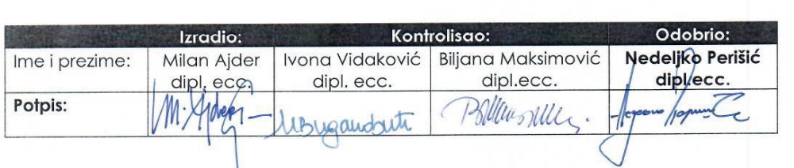

SADRŽAJ

UVOD

OSNOVNI PODACI KONSOLIDOVANOG PLANA POSLOVANJA ZA 2021.GODINU 6

TEHNIČKO-ENERGETSKI DIO

Plan proizvodnje za 2021.godinu 10
Kumulativni I kvartalni plan proizvodnje za 2021.godinu 11
PLAN INVESTICIJA

Uvod 13
Plan investicija ZP “Hena Drini”-tehnički opis 14
Plan investicija za 2021.godinu 17
Plan investicija za 2021.godinu po kvartalima 20
Planirane nabavke osnovnih sredstava 23
Plan investicija HE “Bistrica” za 2021.godinu 29

EKONOMSKO-FINANSIJSKI DIO

Konsolidovani finansijski rezultat 35
Struktura konsolidovanih prihoda 37
Struktura ukupnih rashoda ZP “HE na Drini” 40
Struktura ukupnih rashoda HE “Bistrica” 43
Struktura ukupnih rashoda -konsolidovani 46

MJERE ZA OSTVARENJE PLANA POSLOVANJA 49

KONSOLIDOVANI PLAN POSLOVANJA ZP „HIDROELEKTRANE NA DRINI“
a.d. VIŠEGRAD i HE „BISTRICA“ d.o.o. FOČA, ZA 2021.god., URAĐEN JE NA
OSNOVU METODOLOGIJE i SMJERNICA MH ERS MP a.d. TREBINJE, I U
POTPUNOSTI JE USKLAĐEN SA KONSOLIDOVANIM PLANOM POSLOVANJA
MH ERS-a ZA 2021. GODINU.

UVOD

Zavisno preduzeće “Hidroelektrane na Drini”a.d.Višegrad posluje u sastavu Mješovitog Holdinga Elektroprivreda Republike Srpske,kao strateškog preduzeća koje obavlja poslove od opšteg interesa. Preduzeće je registrovano kao akcionarsko društvo od avgusta 2005. godine, sa sledećom strukturom vlasništva akcionarskog kapitala: MP MH ERS 65,000396 %, Fond PIO 10,043168 % ,Fond za restituciju RS 5,0 % i druga pravna i fizička lica 19,956436 %. Sjedište preduzeća je u Višegradu na adresi kompleks-Andrićgrad.

Matični podaci: Matični broj 01794949, JIB 440049762000, šifra djelatnosti 3511.

STATUSNE PROMJENE

HE “Bistrica” d.o.o. Foča

Tokom 2019. godine, donešeno su i usvojeno niz odluka na svim organima upravljanja preduzeća, koje se tiču kupovine svih udjela od postojećih ulagača u društvu HE Bistrica i za te namjene su realizovana sredstva od 20.767.277 KM. Nakon što su izvršena plaćenja postojećim ulagačima, Okružni privredni sud u Trebinju je dana 16.01.2020. godine, izdao Rješenje o registraciji novih uloga sa 100 %-tnim vlasništvom našeg preduzeća u društvu HE Bistrica.
Takođe, u 2020. godini realizovana je dokapitalizacija društva HE “Bistrica” od 4.100.000 KM, čime je osnovni kapital društva HE “Bistrica” povećan sa 10.212.995 KM na 14.312.995 KM. Navedeno povećanje osnovnog kapitala registrovano je Rješenjem Okružnog privrednog suda u Trebinju dana 28.09.2020. godine.

DOKAPITALIZACIJA DRUŠTVA HE “BISTRICA” U 2021. GODINI

Uzimajući u obzir da je ZP “HE na Drini” osnivač i 100 %-tni vlasnik društva HE “Bistrica” d.o.o. Foča, a u cilju finansiranja Plana investicija i troškova tekućeg poslovanja društva HE “Bistrica”, preduzeće u 2021. godini planira izvršiti dokapitalizacije povećanjem osnovnog kapitala društva HE “Bistrica” u ukupnom iznosu od 12.690.000 KM, od čega se za finansiranje planiranih investicija odnosi 9.066.000 KM, a za finansiranje tekućih troškova poslovanja 3.624.000 KM. Konkretizacija ulaganja navedenih sredstava preko dokapitalizacija, sadržana je u Planu poslovanja HE “Bistrica” za 2021. godinu, kao i Konsolidovanom planu poslovanja ZP “HE na Drini” i HE “Bistrica” za 2021. godinu.

ZAKONSKI OKVIR

Zakonom o javnim preduzećima, utvrđena je obaveza izrade i donošenja trogodišnjeg plana poslovanja, i u njegovom okviru konkretizaciju plana poslovanja
za prvu godinu planskog perioda.

Član 22.

Plan poslovanja pored ostalog uključuje:

a) Plan prihoda i rashoda,
b) Kapitalne izdatke predložene za period koji obuhvata plan poslovanja,
c) Izvore finansiranja predložene za navedene kapitalne izdatke i druge poslov. ciljeve,
d) Sve zajmove čije uzimanje je planirano u periodu koji obuhvata plan poslovanja,
e) Garancije čije je davanje predloženo za osiguranje tih kredita,
f) Prijedloge za osnivanje ili kupovinu novih preduzeća ili poslova ( bilo u cjelini ili
djelimično) ili prodaju bilo kojeg od zavisnih društava (supsidijara), te kadrovsku
popunu, kao i prateće rashode za isto,
g) Prijedloge za prodaju nepokretne imovine,
h) Prijedloge za korištenje viška prihoda za period koji obuhvata plan poslovanja,
i) Predviđene finansijske izvještaje, funkcionalni i glavni budžet sa polugodišnjim
analizama varijante i budžet obrtnog kapitala, koji moraju odražavati planirane
aktivnosti preduzeća i sa tim aktivnostima povezane prihode i troškove.

Član 23.

Plan poslovanja za period za koji je donešen predstavlja osnovu poslovnih aktivnosti
preduzeća u pogledu onih pitanja kaja sadrži.

Polazeći od prethodnog , pored ostalog utvrđeno je sledeće:

1. Na nivou preduzeća - akcionarskih društava i MH ERS-a, rade se trogodišnji i
godišnji planovi poslovanja, uz korištenje postojećih standarda koji regulišu ovo
pitanje i “Metodologije i smjernica” koje utvrđuje Uprava i Nadzorni odbor
MP MH ERS-a.

2. Uprava i Nadzorni odbor MH ERS-a, svakog mjeseca razmatraju ostvarenje plana
na nivou MH ERS-a i svakog preduzeća pojedinačno. Takođe, isti organi pokreću
i aktivnosti na izradi Rebalansa plana poslovanja, uglavnom zbog odstupanja u
kretanju ključnih ekonomskih i tehničkih pokazatelja poslovanja (proizvodnje, prihoda i
rashoda, investicija i dr.).
Nakon isteka prve godine trogodišnjeg plana, isti se utvrđuje za naredni trogodišnji
period, tako da uvijek postoji kontinuitet trogodišnjeg planiranja.

- Smjernice za izradu trogodišnjeg plana poslovanja koje utvrđuje i donosi
Uprava i Nadzorni odbor MP MH ERS-a, definišu : elektroenergetski bilans,
prognozu uslova poslovanja , ključne pokazatelje izvršenja poslovne politike
i termin plan usvajanja ( poslije usvajanja konsolidovanog plana poslovanja na
na organima MH ERS-a i Vladi RS, isti se dostavlja zavisnim preduzećima na
usaglašavanje svojih planova i konačno usvajanje).

Takođe, važno je istaknuti i nekoliko bitnih faktora koji su karakteristični za 2019.godinu,
i koji direktno utiču na iskazivanje ekonomskih pokazatelja poslovanja:

1. Verifikovani hidrološki niz, na osnovu koga planirana proizvodnja u planskom
periodu iznosi 925.000.000 kWh električne energije godišnje,

2. Prosječnoj cijeni električne energije od 3,26 pf/kWh, utvrđenoj Rješenjem RERS-a,
po kojoj se obračunava proizvedena energija od 01. januara 2019. godine,

3. Obračunatom prihodu od prodaje i to za: planiranu energiju na godišnjem nivou 30,16
mil.KM i planirani finasijski obim pomoćnih usluga na godišnjem nivou od 1,33 mil. KM
(Direkcija za komercijalne poslove MH ERS),

4. Planiranom broju zaposlenih od 325 radnika, od čega se na ZP “HE na Drini” odnosi
315 radnika, a na HE “Bistrica” 10 radnika,

5. Planiranoj cijeni rada od 140 KM i naknadi za regres od 1.000 KM.

OSNOVNI PODACI IZ KONSOLIDOVANOG PLANA POSLOVANJA ZA 2020. GODINU

1. Planirana proizvodnja električne energije iznosi 925.000.000 kWh, i utvrđena je na
osnovu podloga iz aktuelnog i verifikovanog hidrološkog niza, sa 70 %-tnom
vjerovatnoćom pojave ukupnog dotoka.

2. Ukupni konsolidovani prihodi planirani su u iznosu od 31.686.000 KM i za 22,39 % su
veći od rebalansiranih ukupnih prihoda za 2020. godinu (25.890.000 KM).

3. Ukupni konsolidovani rashodi su planirani sa 33.856.000 KM, i za 8,33 % su manji od
planiranih po rebalansu za 2020. godinu (36.931.000 KM),

4. Planirani bruto rezultat u konsolidaciji je negativan i iznosi 2.170.000 KM,

5. Planirana prodajna cijena iznosi 3,26 pf/kwh.

6. Planirana cijena koštanja u konsolidaciji iznosi 3,66 pf/kwh.

7. Planirana struktura konsolidovanih rashoda za 2021. godinu je:

- amortizacija: …………………………….. 34,88 %,
- bruto zarade: ……………………………. 25,66 %,
- porezi i doprinosi: ………………………. 18,73 %,
- proizvodne usluge:……………………….. 3,75 %,
- nematerijalni troškovi: …………………… 3,45 %,
- troškovi materijala:…………….………….. 2,14 %,
- troškovi rezervisanja: ……………….…… 0,22 %,
- finansijski rashodi: ……….…………...……11,17 %.

Navedena struktura konsolidovanih rashoda uključuje planirane rashode ZP “HE na Drini” od 30,22 mil.KM i planirane rashode HE “Bistrica” od 3,64 mil.KM, kao i učešće troškovnih pozicija u bilansu uspjeha u ukupnim konsolidovanim rashodima.

8. Kretanja prodajne i cijene koštanja po kvartalima:
pf/kWh
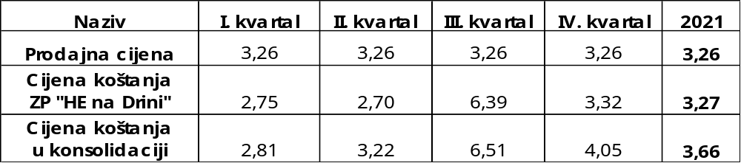

9. Preduzeće “HE na Drini” u 2021. godini nema namjeru uzimanja novih kredita od
domaćih ili inostranih kreditnih institucija, jer raspolaže sa dovoljnim stepenom likvidnosti
potrebnim za finansiranje troškova tekućeg poslovanja kao i planiranih investicionih
projekata. HE “Bistrica” d.o.o. planira finansirati jedan dio svojih poslovnih aktivnosti u
2021. godini sa vlastitim sredstvima kroz dokapitalizacije od strane vlasnika društva, a
drugi dio koji se odnosi na investicije preko ino-kreditnih sredstava.

10. Preduzeće “HE na Drini” u 2021. godini nema namjeru prodaje nepokretne imovine.

RASPORED NETO DOBITI

Pod uslovom da preduzeće “HE na Drini” ostvari pozitivan finansijski rezultat u 2021. godini, raspodjela neto dobiti izvršiće se primjenjujući zakonske propise, smjernice MP MH ERS i interna planska dokumenta, na sledeći način:

- za rezerve (zakonske i statutarne): od 5 do 50 %,
- za donacije : 10 % ( sport,zdravstvo, prosveta, kultura, socijalne i humanitarne svrhe) i
- za dividende ili u neraspoređenu dobit: preostali iznos nakon izdvajanja za rezerve
i donacije.

Raspodjelu ostvarene neto dobiti za 2021. godinu, moguće je realizovati nakon
usvajanja revizorskog izvještaja za 2021. godinu, i to posebnom Odlukom Skupštine
akcionara na prijedlog Nadzornog odbora i uz saglasnost Uprave i Nadzornog odbora MP MH ERS.

Konsolidovani plan poslovanja za 2021. godina, obuhvata sledeće oblasti:

I. TEHNIČKO- ENERGETSKI DIO
II. INVESTICIONI DIO
III. EKONOMSKO-FINANSIJSKI DIO

I. TEHNIČKO – ENERGETSKI DIO

I. PLAN PROIZVODNJE ELEKTRIČNE ENERGIJE ZA 2021. GODINU

Plan proizvodnje električne energije za 2021. godinu, bazira se na tehničkim mogućnostima objekta, planiranom mjesečnom dotoku vode na osnovu verifikovanog hidrološkog niza sa 70 %-tnom vjerovatnoćom pojave dotoka,i usvojenim elektro-energetskim bilansom RS za 2021. godinu.

Raspoloživi kapaciteti HE Višegrad su instalisane snage na pragu elektrane od 315 MW.
U 2021. godini se planira redovni godišnji remont agregata u trajanju od 92 dana, u vremenu od 01.07. do 30.09.2021. godine.

- MJESEČNI PLAN PROIZVODNJE:
kWh
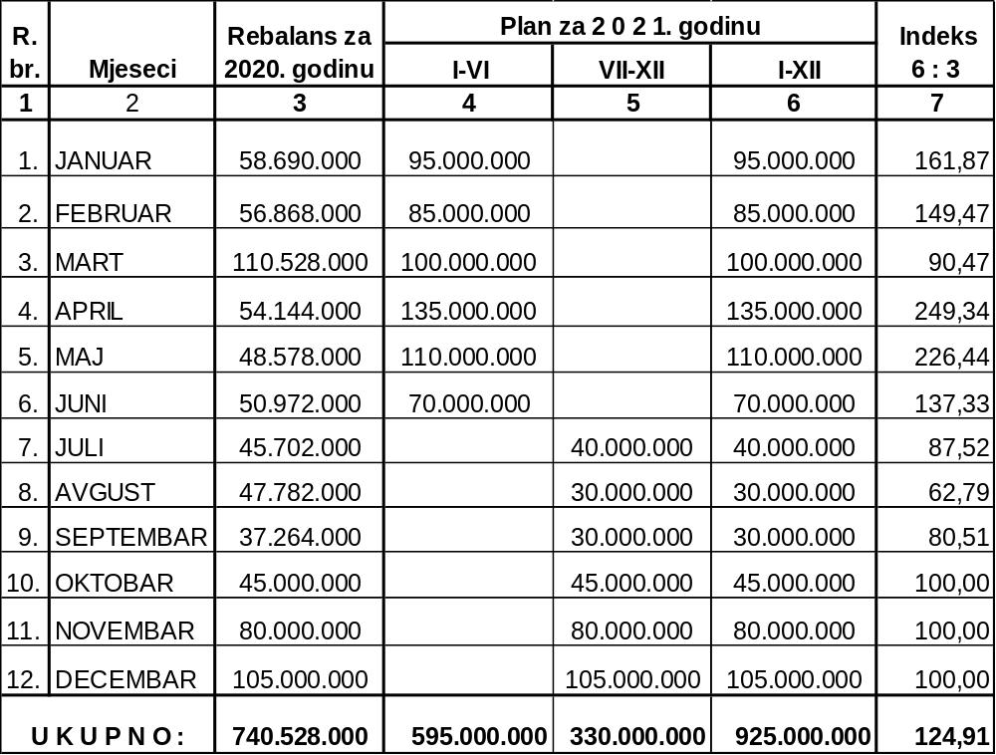

2. KUMULATIVNI PLAN PROIZVODNJE
kWh
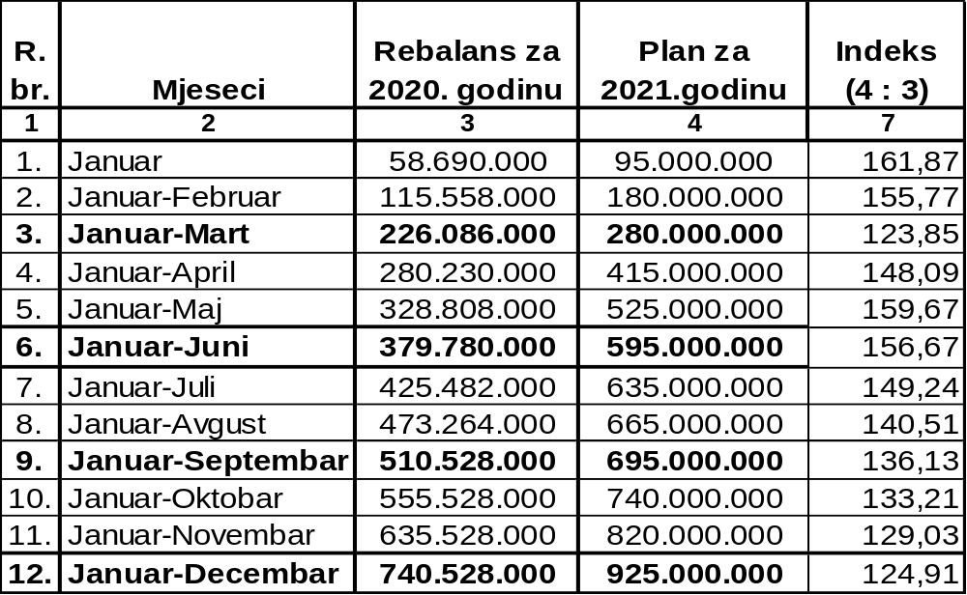

3. KVARTALNI PLAN PROIZVODNJE:
kWh
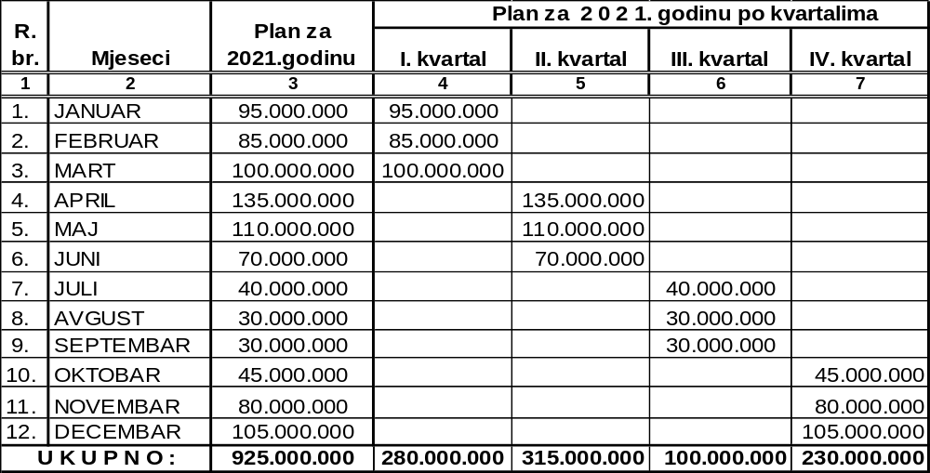

II. INVESTICIJE

PLAN INVESTICIJA: ZP “HE NA DRINI”

Plan investicija za 2021. godinu, iznosi 10.518.000 KM, od čega bi se kompletan plan realizovao iz vlastitih izvora.

Dinamika investicionih ulaganja za 2021. godinu po kvartalima je sledeća:

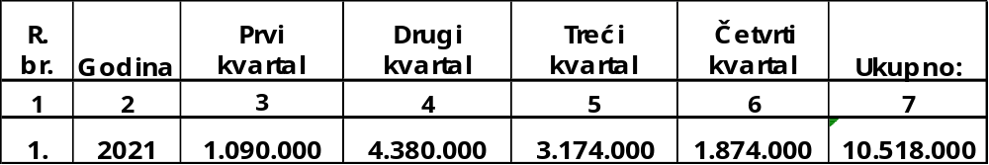

Alokacija ukupnih investicionih ulaganja prema namjeni je sledeća:

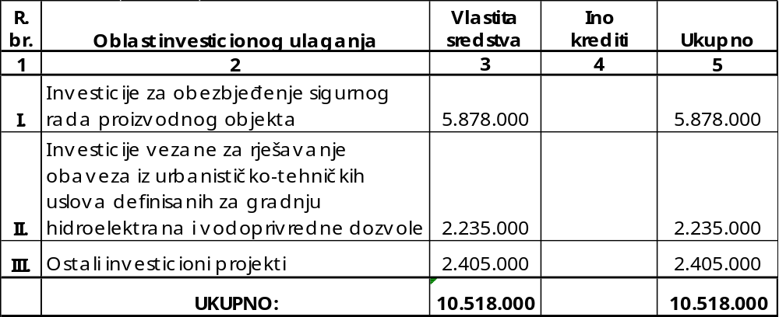

POSEBNA RAZVOJNA ULAGANJA

Dokapitalizacije HE Bistrica

Uzimajući u obzir da je ZP “HE na Drini” osnivač i 100 %-tni vlasnik društva HE “Bistrica” d.o.o. Foča, a u cilju finansiranja Plana investicija i troškova tekućeg poslovanja društva HE “Bistrica”, preduzeće u 2021. godini planira izvršiti dokapitalizacije povećanjem osnovnog kapitala društva HE “Bistrica” u ukupnom iznosu od 12.703.000 KM, od čega se za finansiranje planiranih investicija odnosi 9.066.000 KM, a za finansiranje tekućih troškova poslovanja 3.637.000 KM. Realizacija planiranih ulaganja navedenih sredstava, preko dokapitalizacija, ima za cilj sudsku registraciju na povećanju osnovnog kapitala društva HE “Bistrica”.

ZP “HE NA DRINI”- PLAN INVESTICIJA ZA 2021. GODINU
KRATAK OPIS PROJEKATA

Osnovni ciljevi Plana investicija kao i posebnih razvojnih ulaganja za 2021. godinu baziraju se na:

- optimalnoj pogonskoj spremnosti energetskih postrojenja i s tim u vezi realizaciji plani-
ranih projekata za obezbeđenje sigurnog i kontinuiranog rada agregata HE Višegrad,
- jačanju ekonomske snage preduzeća kroz indirektno učešće u realizaciji izgradnje novih
HE objekata na r.Bistrici i istražne radove na novim HE potencijalima,
- definitivnom ispunjenju svih obaveza iz uslova Vodoprivredne i Ekološke dozvole,
- uvođenju novih i proširenju postojećih informacionih tehnologija i sistema i
- nabavku novih i proširenje postojećih radnih prostora.

Pregled planiranih investicija za 2021. godinu:

I. INVESTICIJE ZA OBEZBEĐENJE SIGURNOG RADA PROIZVODNOG
OBJEKTA: 5.878.000 KM

1.Investiciono održavanje koje ima karakter investicionog ulaganja

Investicija se planira kao strateška rezerva u slučaju većih havarija na vitalnoj elektro-
energetskoj ili mašinskoj opremi, uzrokovanih višom silom ili drugim nepredviđenim
okolnostima. Planirana vrijednost za 2021. godinu, iznosi 200.000 KM.

2. Nabavka osnovnih sredstava

Planirana nabavka osnovnih sredstava za 2020. godinu, ukuljučujući nadogradnju
upravljačkog sistema SCADA i učešće u izradi Idejnog projekta na unapređenju
mjerenja i dijagnostike u proizvodnom sistemu, iznosi 5.558.000 KM, sa napomenom da
su analitički pregledi po vrstama opreme i organizacionim dijelovima preduzeća
sadržani u posebnom pregledu kao sastavnom dijelu plana investicija za 2021. godinu.

3. Konsultantske usluge na ugradnji i puštanju u rad digitalnog turbinskog regulatora

Prateća oprema bez koje nije moguć rad turbina su i turbinski regulatori, koji se sastoje
od elektroničkog i hidrauličkog dijela. Rezervni dijelovi za zamjenu elektroničkog dijela
regulatora su nabavljeni i ugrađeni na AG-3 i taj posao je potrebno uraditi, uz aktivno
učešće stručnjaka “Toshibe”, i na preostala dva agregata.
U 2021. godini predviđena je ugradnja na još jednom agregatu, sa planiranim
sredstvima za konsultantske usluge od 120.000 KM.

II. INVESTICIJE VEZANE ZA RJEŠAVANJE OBAVEZA PREDVIĐENIH VODNOM I
EKOLOŠKOM DOZVOLOM: 2.235.000 KM

1. Učešće u rješavanju tretmana otpadnih voda grada Višegrada

Tačkom 3.7. Vodoprivredne dozvole izdate od strane Ministarstva poljoprivrede,
šumarstva i vodoprivrede RS - JU “Vode Srpske”Bijeljina, precizirano je da se u procesu
rješavanja tretmana otpadnih voda grada Višegrada prate aktivnosti JU“Vode Srpske”,
HE Bajina Bašta i opštine Višegrad.

Planirano je da se cijeli projekat završi u planskom razdoblju 2021.-2022. godina, s tim što
se potrebna sredstva za učešće u finansiranju projekta u 2021. godini, procjenjuju na
iznos od 300.000 KM.

2. Učešće u rješavanju tretmana otpadnih voda grada Goražda

Tačkom 3.7. Vodoprivredne dozvole, izdate od strane Ministarstva poljoprivrede,
šumarstva i vodoprivrede RS - JU “Vode Srpske”Bijeljina, precizirano je da se u procesu
rješavanja tretmana otpadnih voda grada Goražda, prate aktivnosti JU “Vode Srpske”,
Agencije za vode FBiH i lokalnih zajednica, u skladu sa Generalnim ugovorom o
regulisanju međusobnih obaveza u zajedničkom obezbeđenju sredstava zaključenim
30.03.1990.godine.

Planirano je da se cijeli projekat završi u planskom razdoblju 2021.- 2023. godina, s tim što
se potrebna sredstva za učešće u finansiranju projekta u 2021. godini procjenjuju na
iznos od 500.000 KM.

3. Pripremni radovi na rekonstrukciji mosta u naselju “Dušče” (nizvodno od brane HE)

Novom Ekološkom dozvolom sa rokom važenja do 31.01.2023. godine, u tački 3.2.7.
definisano je preduzimanje određenih pripremnih radnji na rekonstrukciji mosta u
naselju “Dušče”, u saradnji sa opštinom Višegrad i drugim nadležnim institucijama.
Pripremne radnje obuhvataju analizu postojećeg stanja ostataka kolsko-pješačkog
mosta na osnovu kojih bi se izadio projekat rekonstrukcije mosta i veza sa postojećim
saobraćajnicama.

Planirana sredstva za ovu fazu radova iznose 100.000 KM.

4. Izvođenje bušotina sa ugradnjom inklinometarskih konstrukcija na klizištu “Dubac"

Preporuka za navedenu aktivnost je sadržana u knjizi “Revizioni elaborate tehničkog osmatranja brane HE Višegrad za period 2016.-2017.godina”, koja je urađena od strane instituta “Jaroslav Černi”. Projekat predviđa izvođenje tri geološke bušotine sa ugradnjom inklinometarskih konstrukcija (cijevi), što će omogućiti inklinometarska mjerenja i praćenje pomjeranja tla na klizištu “Dubac”.

Planirana sredstva za navedene radove iznose 35.000 KM.

- Rekonstrukcija pristupnih puteva objektima HE Višegrad

Novom Ekološkom dozvolom izdatom sa rokom važenja do 31.01.2023. godine, predviđeno je da preduzeće rekonstruiše i izradi pristupne puteve postrojenjima i objektima HE Višegrad sa pratećim infrastrukturnim objektima ( pristupni putevi upravnoj zgradi u kompleksu “Andrićgrad”, sanaciju mosta na ušću r.Rzav kod upravne zgrade preduzeća, pripremne radove na rekonstrukciji mosta u naselju “Dušče” nizvodno od brane HE Višegrad i pristupne putevi izgrađenim alarmnim stanicama i drugim objektima u vlasništu preduzeća).

Za izgradnju navedenih pristupnih puteva i drgih infrastrukturnih objekata, planirana su sredstva od 1.300.000 KM.

III. OSTALI INVESTICIONI PROJEKTI: 2.405.000 KM

U 2021. godini, preduzeće planira realizovati niz pojedinačnih projekata uglavnom
vezanih za nabavku novih objekata i radove na rekonstrukciji postojećih objekata koji su
u vlasništvu preduzeća, kao i potencijalne istražne radove na novim HE objektima i to:

- nabavka novih i dogradnja postojećih građevinskih objekata : 1.500.000 KM,
- sanacija putne mreže u krugu HE: 400.000 KM,
- nabavka novih informacionih sistema: 155.000 KM i
- istražni radovi na novim HE objektima: 350.000 KM.

PLAN INVESTICIJA ZA 2021.g.-ZP “HE NA DRINI”

KM 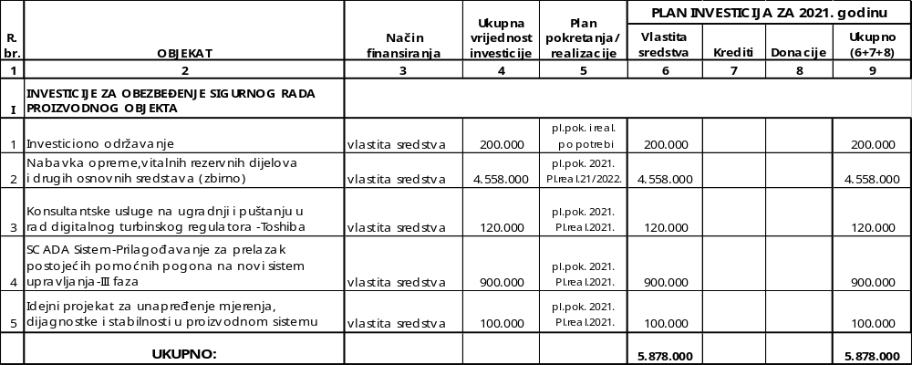

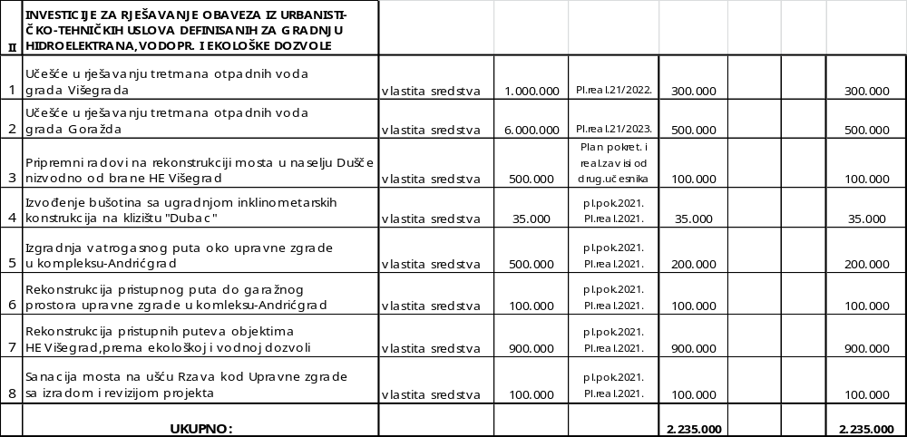

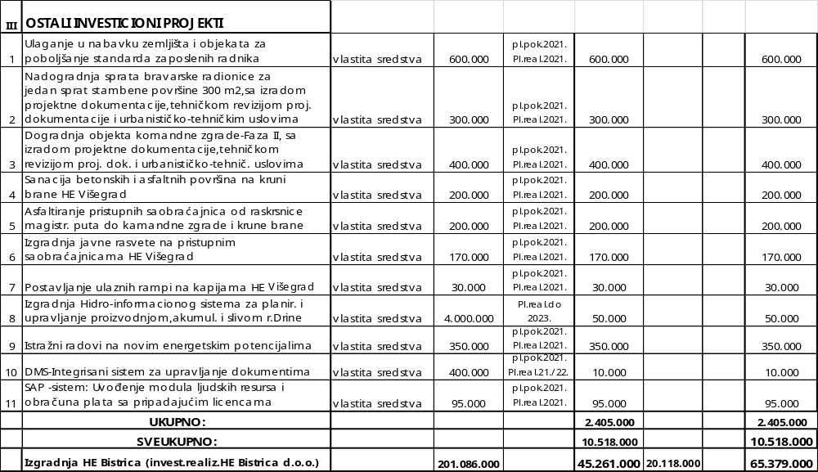

PLAN INVESTICIJA ZA 2021.g. PO KVARTALIMA-ZP “ HE NA DRINI”
000 KM
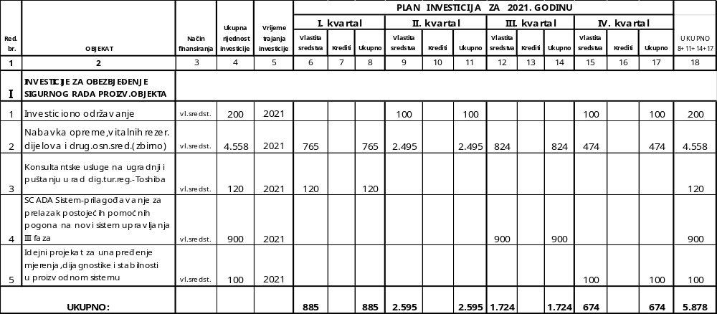

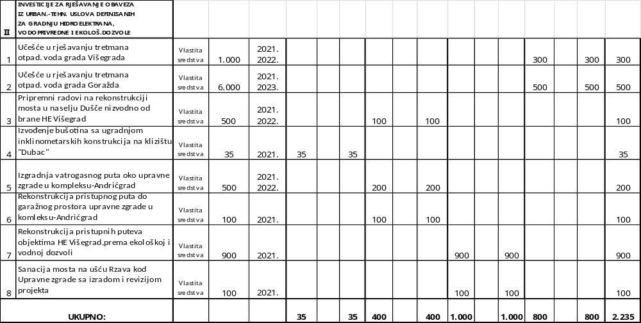

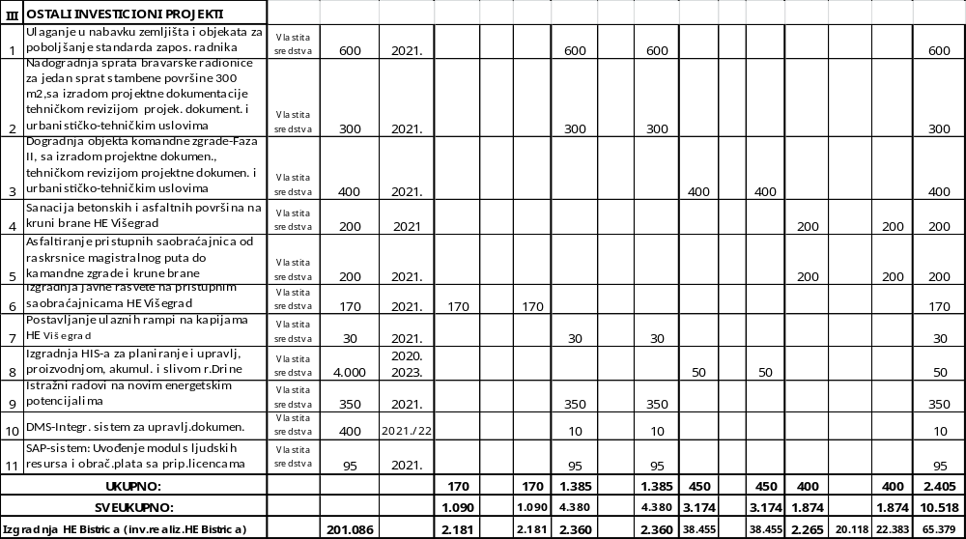
ANLITIČKI PREGLED PLANIRANIH NABAVKI OSNOVNIH SREDSTAVA
PREMA PLANU INVESTICIJA ZA 2021.g.PO KVARTALIMA-ZP “HE NA DRINI”
KM
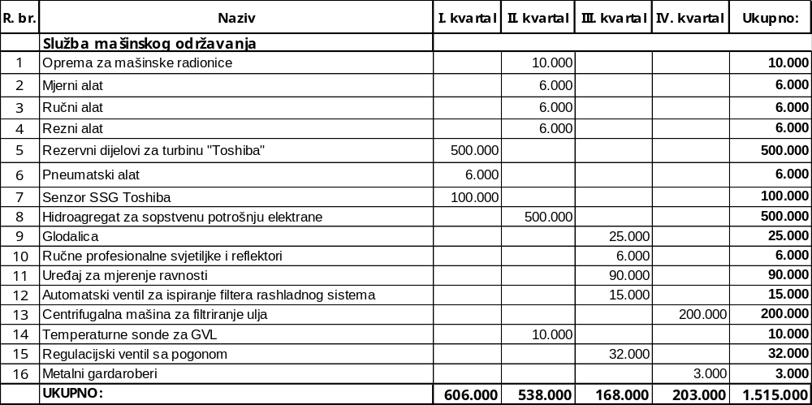

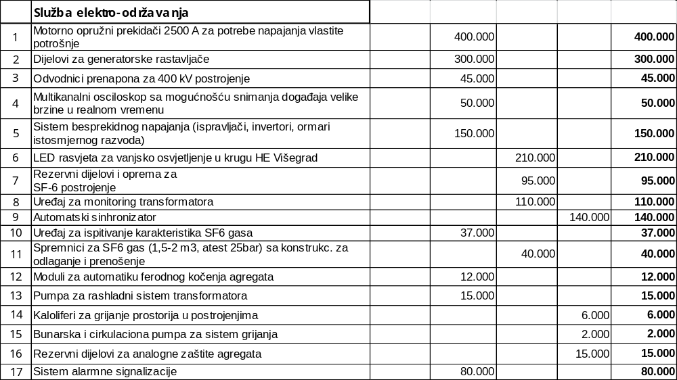

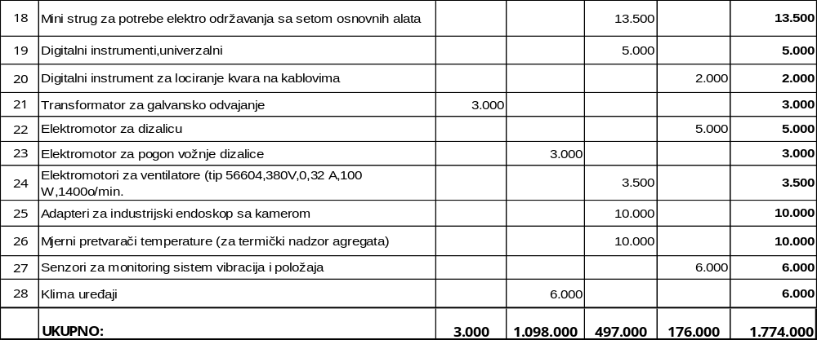

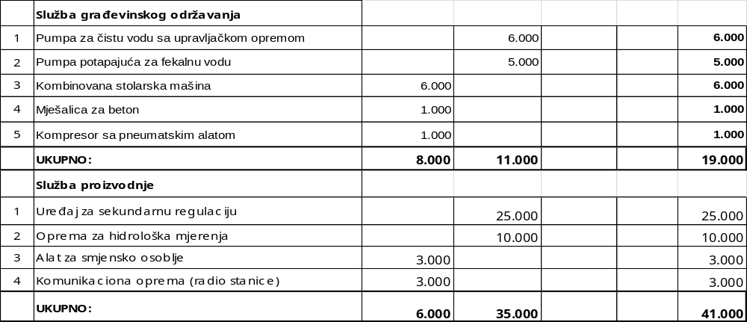

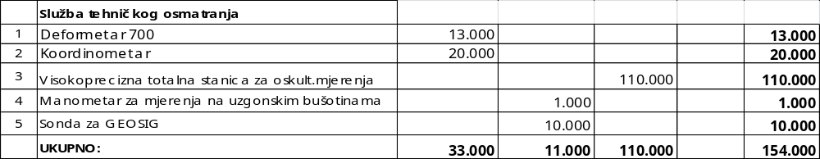

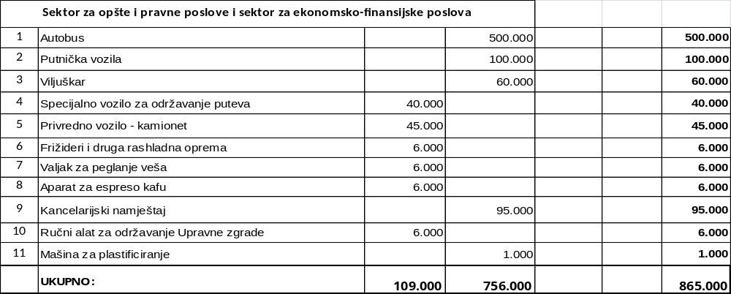

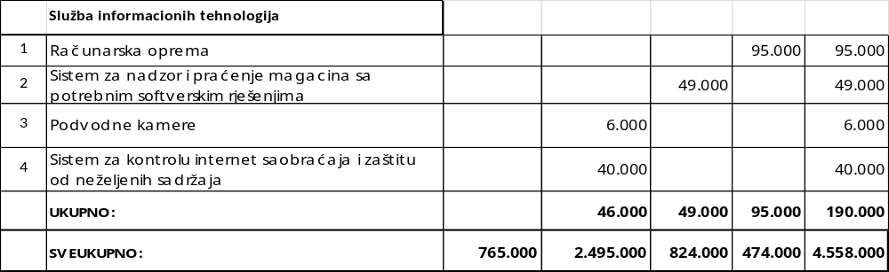

PLAN INVESTICIJA ZA 2021.GODINU-HE”BISTRICA”
000 KM
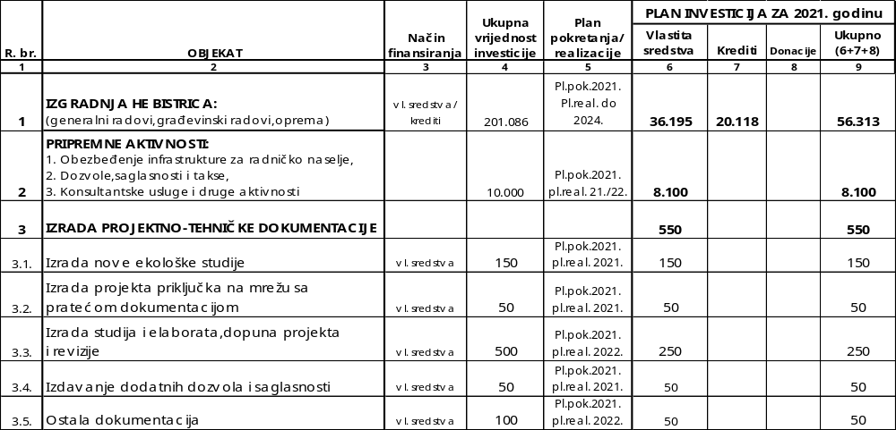

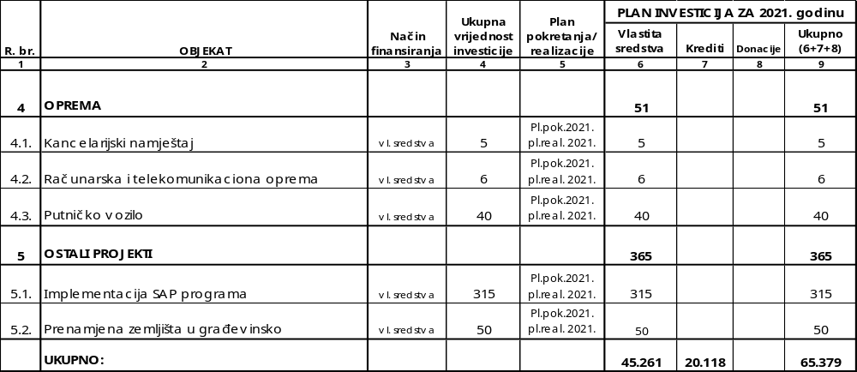

PLAN INVESTICIJA ZA 2021. GODINU PO KVARTALIMA-HE “BISTRICA”
000 KM
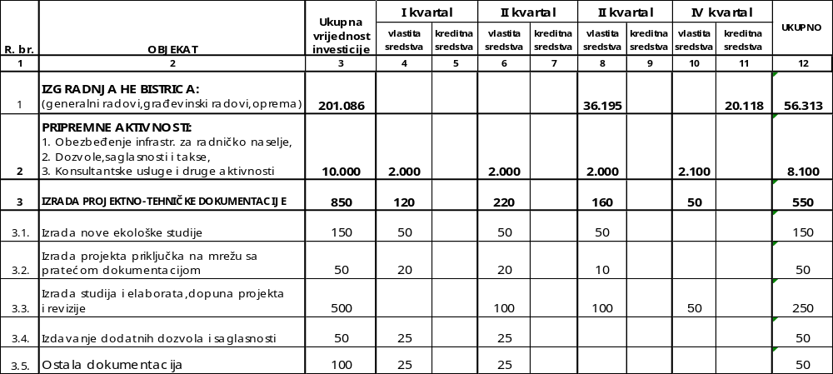

000 KM
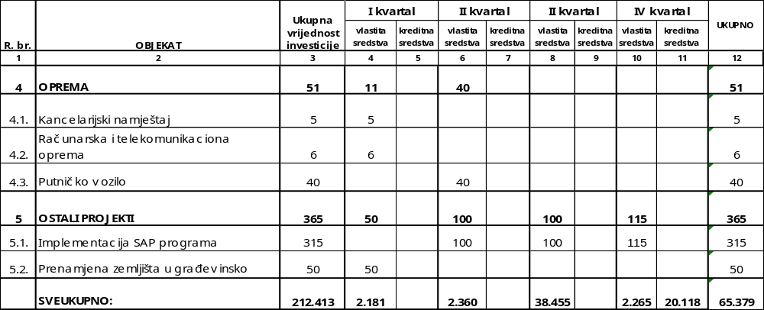

Ukupna inesticiona na izgradnju HE Bistrica za period od 2021-2024. godine iznose 201,08 mil. KM, a finansiraće se iz vlastitih sredstava 36,19 mil. KM i iz kreditnih sredstava 164,89 mil.KM.

Vlastita sredstva će biti obezbijeđena, jednim dijelom iz kredita, a drugim iz dokapitalizacija koje će u narednom periodu izvršiti ZP „HE na Drini“.

Kreditna sredstva će biti obezbjeđenja zaduživanjem kod finansijske institucije, sa grejs periodom koji je jednak periodu izgradnje hidroelektrana, a planirano je da se ukupan iznos duga uveća za iznos interkalarne kamate i troškova osiguranja kredita.

Pod stavkom „ostala oprema“ planirana je nabavka računarske i telekomunikacione opreme, namještaja i putničkog vozila.

ZBIRNI PREGLED PLANIRANIH INVESTICIJA ZA 2021.GODINU

000 KM
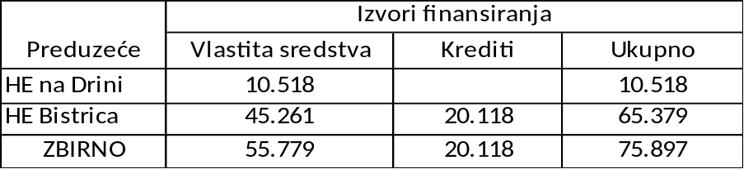

HE “BISTRICA”- ZBIRNI PREGLED IZVORA FINANSIRANJA INVESTICIJA ZA 2021.GODINU
000 KM
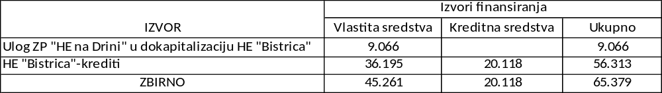

III. EKONOMSKO-FINANSIJSKI DIO
KONSOLIDOVANI FINANSIJSKI REZULTAT
KM
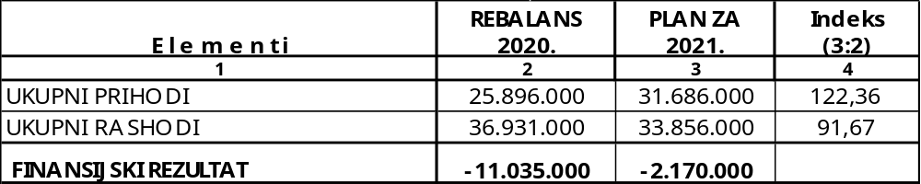

KONSOLIDOVANI FINANSIJSKI REZULTAT PO POLUGODIŠTIMA
KM
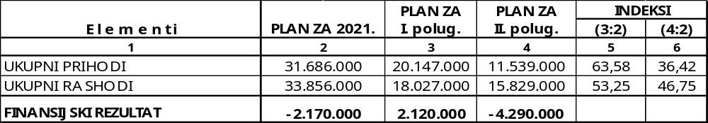

KONSOLIDOVANI FINANSIJSKI REZULTAT PO KVARTALIMA
KM
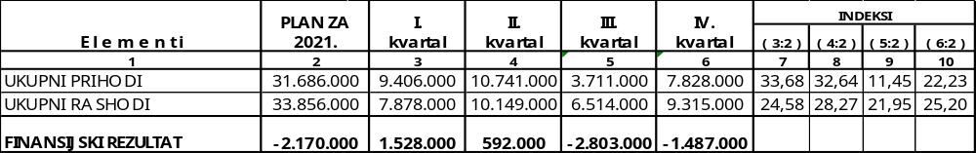

STRUKTURA KONSOLIDOVANOG FINANSIJSKOG REZULTATA
KM
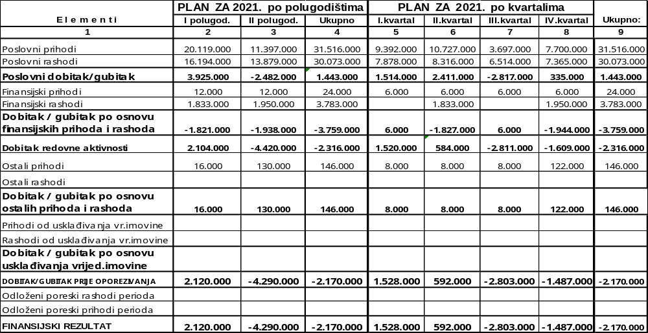

PLAN I STRUKTURA KONSOLIDOVANIH UKUPNIH PRIHODA ZA 2021.g.
KM
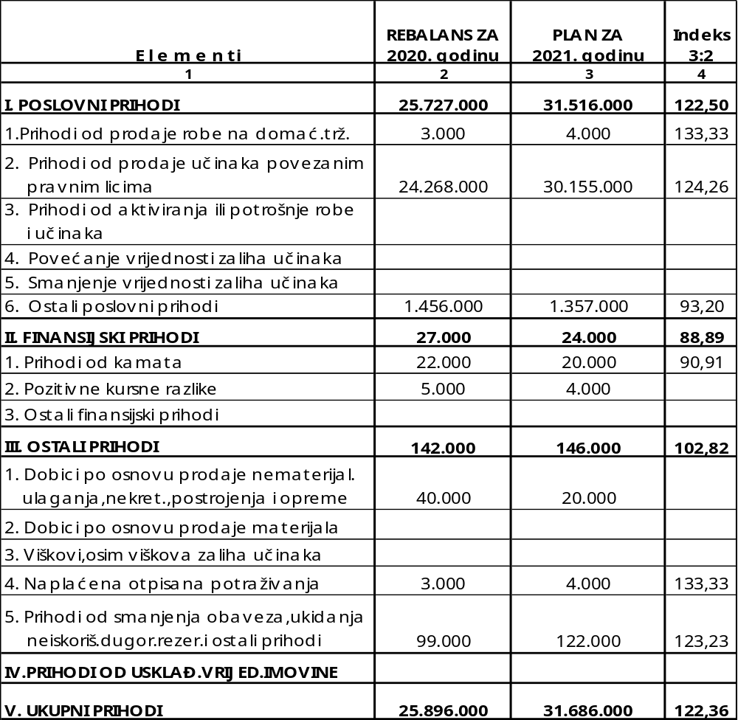

PLAN I STRUKTURA KONSOLIDOVANIH UKUPNIH PRIHODA ZA 2021.g.- PO POLUGODIŠTIMA

KM
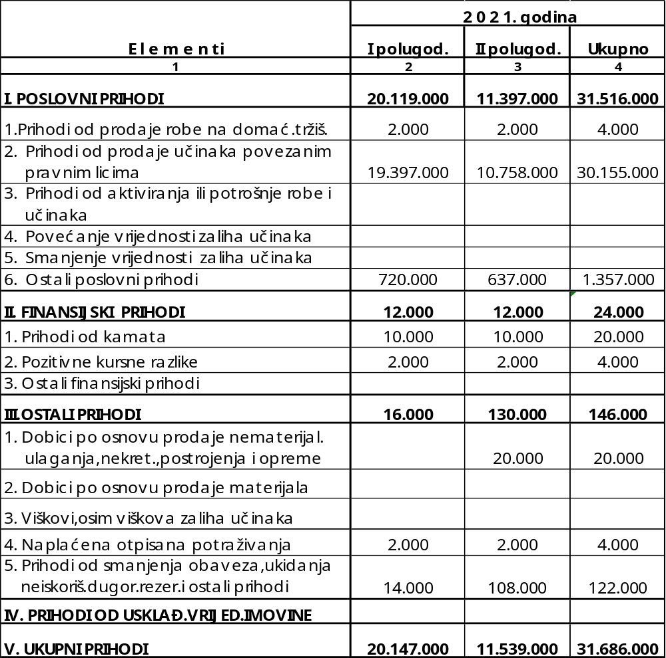

PLAN I STRUKTURA KONSOLIDOVANIH UKUPNIH PRIHODA ZA 2021.g.- PO KVARTALIMA
KM
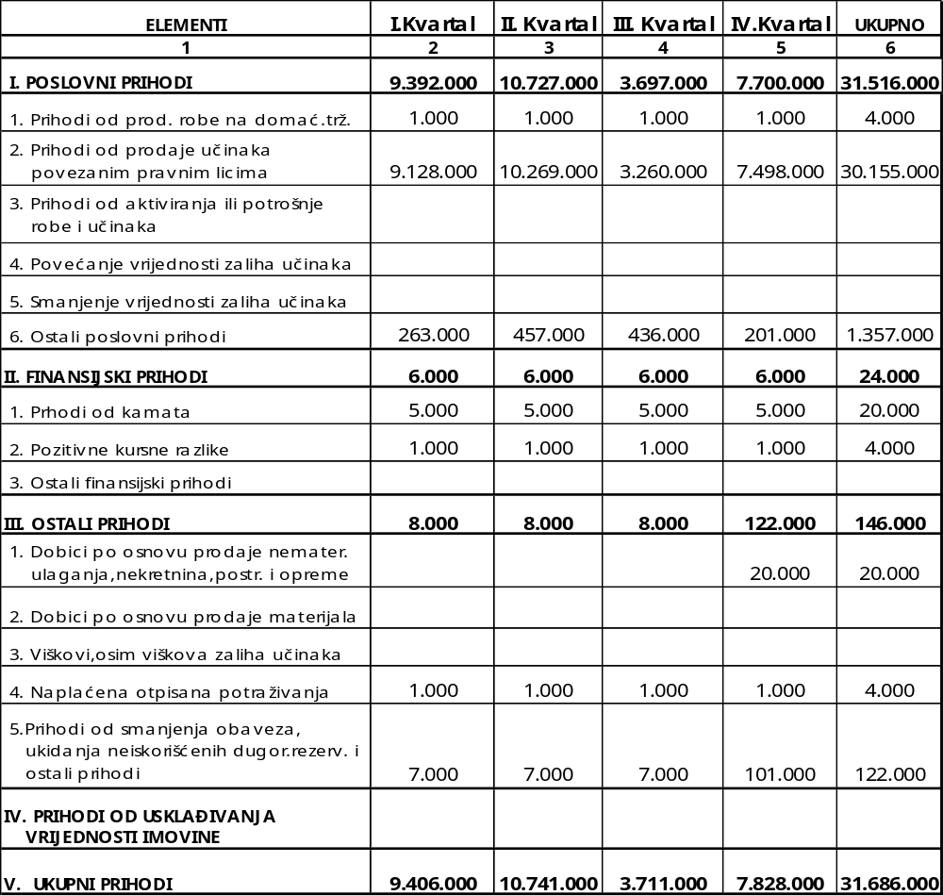

PLAN I STRUKTURA UKUPNIH RASHODA ZA 2021.g.-ZP”HE NA DRINI”
KM
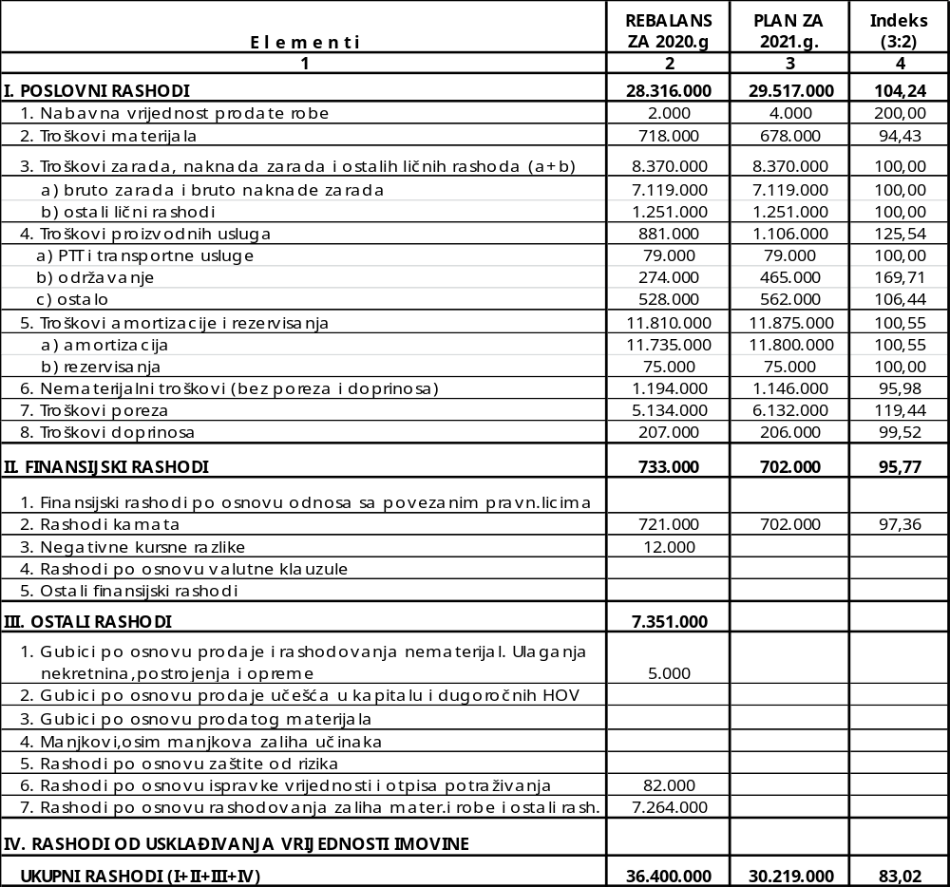

PLAN I STRUKTURA UKUPNIH RASHODA ZA 2021.g. PO POLUGODIŠTIMA-ZP”HE NA DRINI”
KM
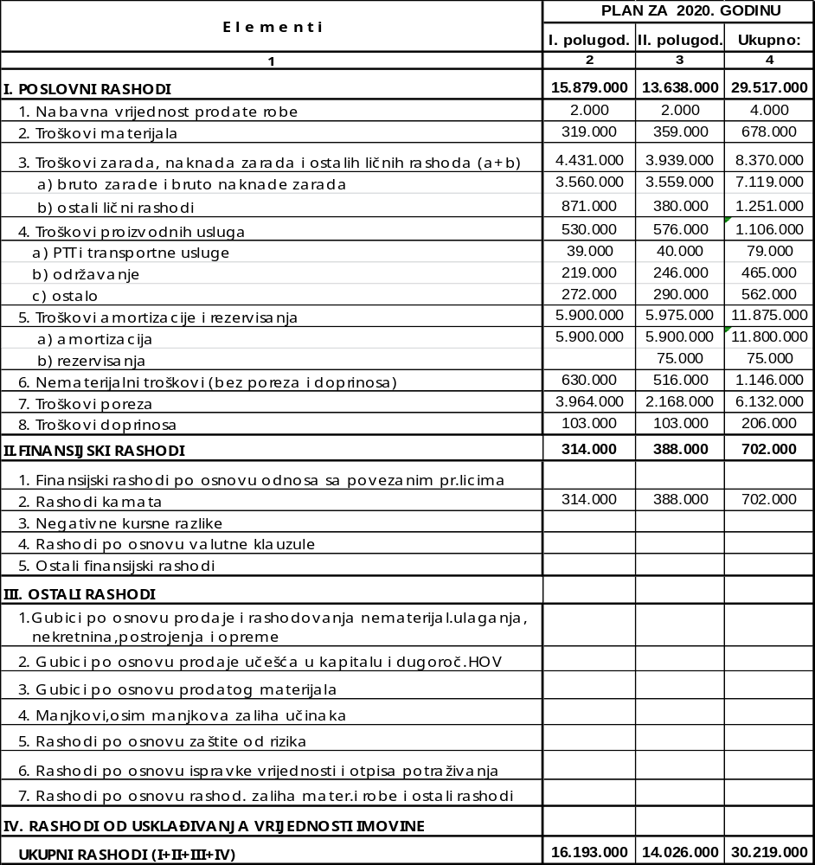
PLAN I STRUKTURA UKUPNIH RASHODA ZA 2021.g. PO KVARTALIMA-ZP”HE NA DRINI”
KM
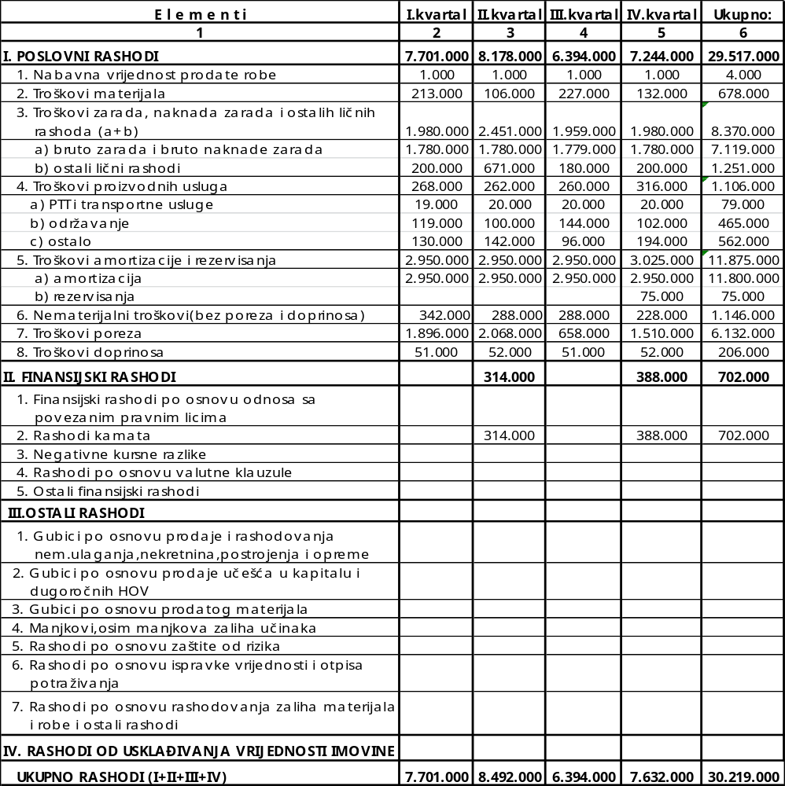

PLAN I STRUKTURA UKUPNIH RASHODA ZA 2021.g-HE ”BISTRICA”
KM
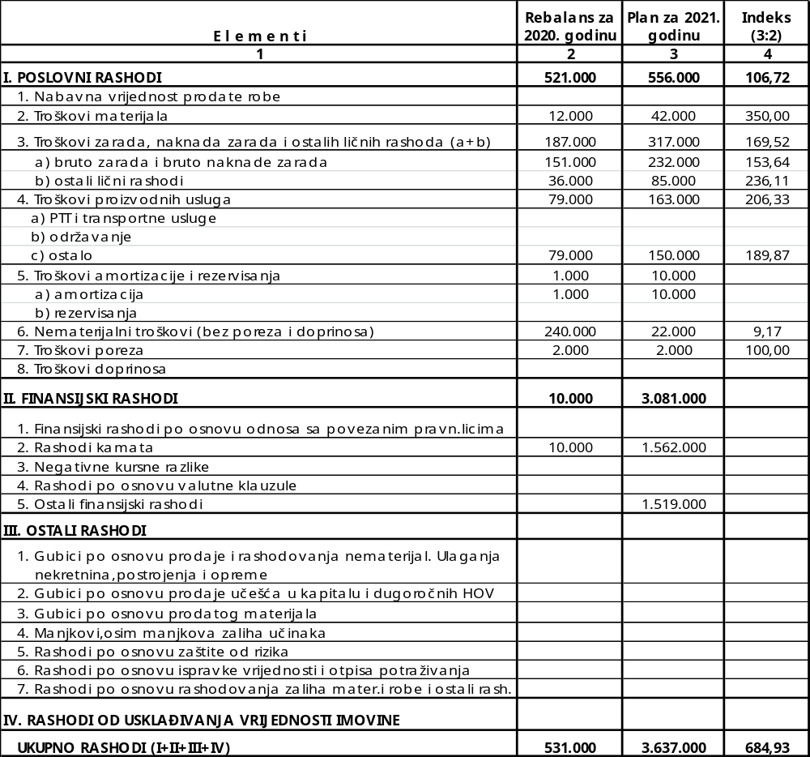

PLAN I STRUKTURA UKUPNIH RASHODA ZA 2021.g. PO POLUGODIŠTIMA-HE ”BISTRICA”
KM
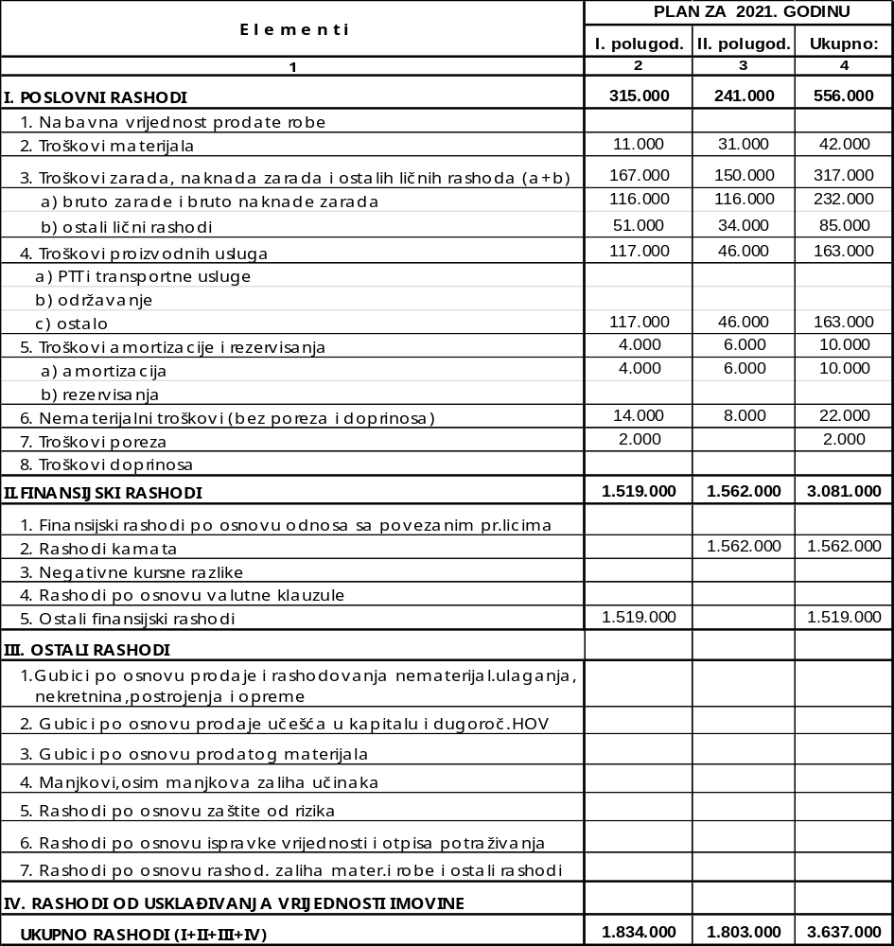
PLAN I STRUKTURA UKUPNIH RASHODA ZA 2021.g. PO KVARTALIMA-HE”BISTRICA”
KM
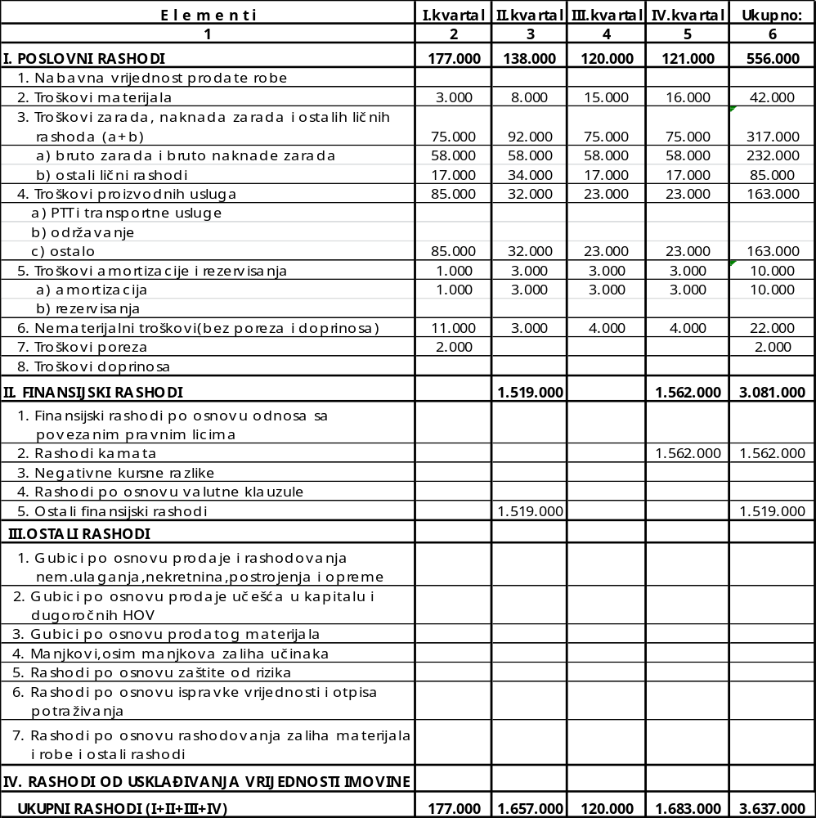

PLAN I STRUKTURA UKUPNIH RASHODA ZA 2021.g.-KONSOLIDOVANI
KM 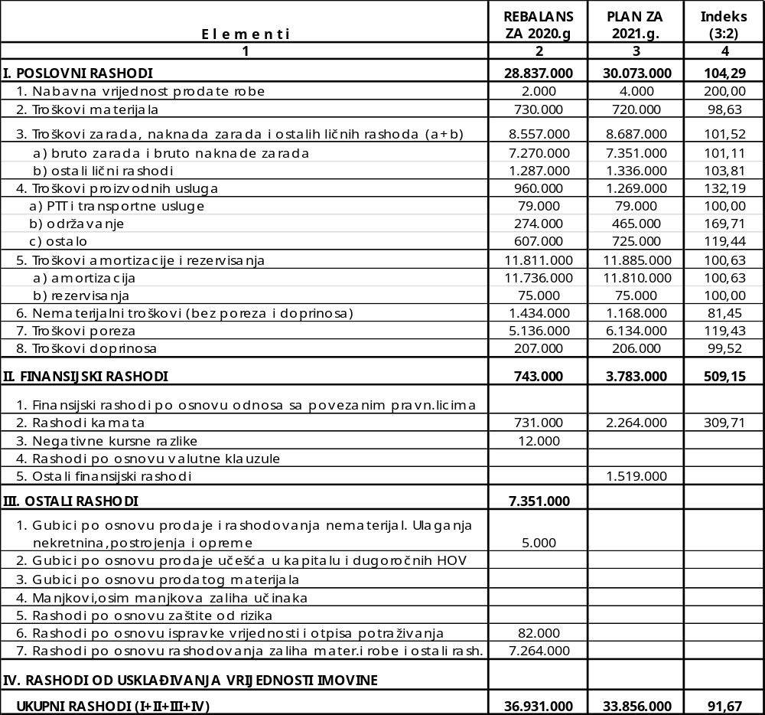

PLAN I STRUKTURA UKUPNIH RASHODA ZA 2021.g. PO POLUGODIŠTIMA-KONSOLIDOVANI
KM
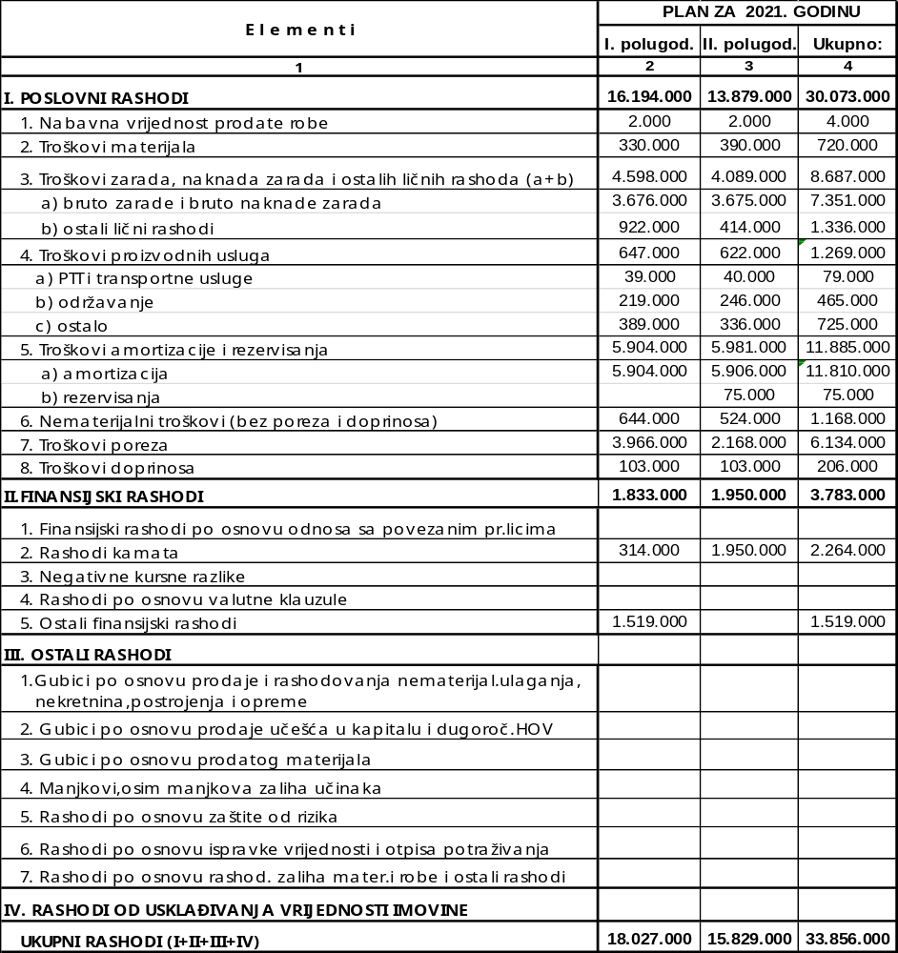
PLAN I STRUKTURA UKUPNIH RASHODA ZA 2021.g. PO KVARTALIMA-KONSOLIDOVANI
KM
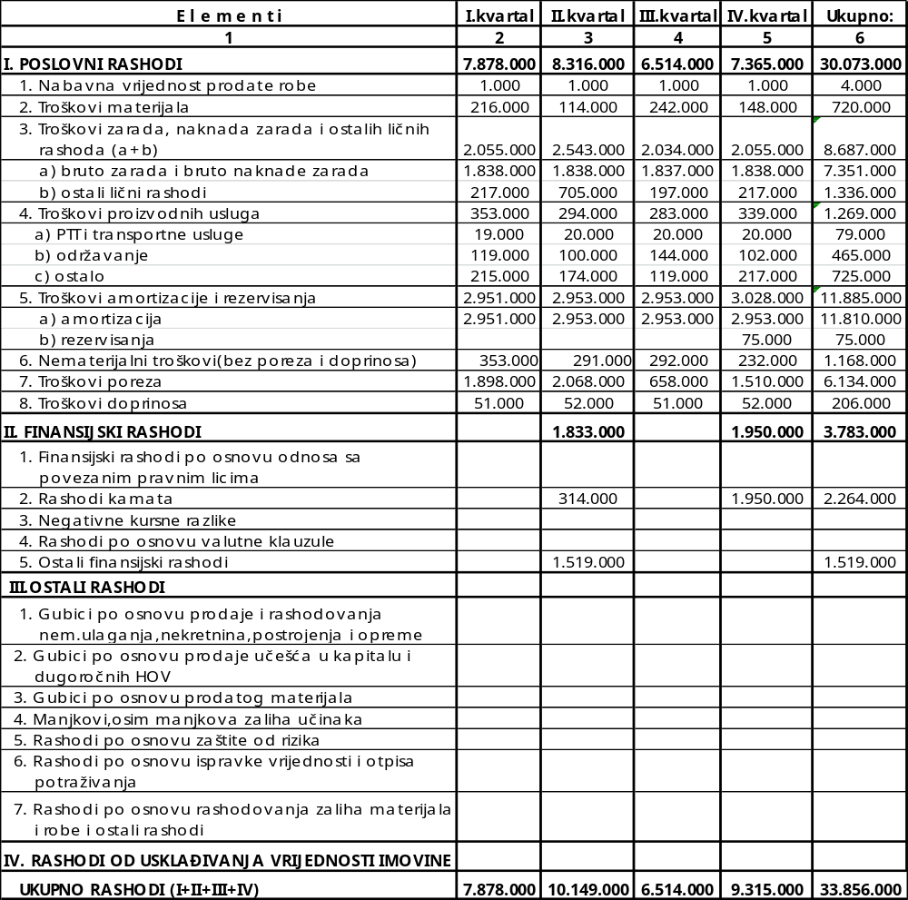

IV. MJERE I AKTIVNOSTI NA IZVRŠENJU PLANA

IV . KLJUČNE AKTIVNOSTI I MJERE NA IZVRŠENJU KONSOLIDOVANOG PLANA
POSLOVANJA ZA 2021. GODINU

1. Prva i osnovna aktivnost na realizaciji Konsolidovanog plana poslovanja za 2021.
godinu, svakako je ostvarenje planirane proizvodnje, u cilju sigurnog i kontinuiranog
snabdjevanja domaćih potrošača kao i obezbeđenje planiranih bilansnih viškova
energije za plasman ostalim kupcima i u izvoz.

Ostvarenje planirane proizvodnje, zahtijeva obezbeđenje optimalne pogonske
spremnosti i maksimalne raspoloživosti proizvodnih postrojenja.

- Nosioci aktivnosti: Izvršni direktor za tehničke poslove MH ERS i Uprava preduzeća
- Rok: kontinuirano

2. Realizacija Plana investicija za 2021.godinu, posebno investicionih projekata
vezanih za siguran rad proizvodnog sistema, kod ZP “HE na Drini” i angažovanje
svih resursa za početak izgradnje hidroelektrana na r.Bistrici. Takođe, veoma je
važno da se u 2021. godini, ispune neophodni preduslovi za realizaciju planiranih
projekata iz obaveza po vodoprivrednoj i ekološkoj dozvoli i projekata na
uvođenju novih informacionih tehnologija.
Za ostvarenje Plana investicija neophodna je maksimalna saradnja i koordinacija
sa nadležnim direkcijama MH ERS MP , kao i sa drugim organima MH ERS MP,
u cilju dobijanja saglasnosti i odobrenja potrebnih za realizaciju planiranih
projekata.

- Nosioci aktivnosti: Uprave Društava “HE na Drini” I HE “Bistrica” i organi upravljanja
- Rok: kontinuirano

3. Radove na remontu i rekonstrukciji postrojenja i opreme uraditi blagovremeno i
kvalitetno, kako bi se poboljšala pogonska spremnost i obezbedila realizacija plana
proizvodnje uz maksimalnu racionalizaciju troškova za ove aktivnosti,

- Nosioci aktivnosti: Uprava Društva
- Rok: planirani termini održavanja remonta

4. Mjesečno sagledavati kretanja prihoda i rashoda i sačinjavati kompletne analize
ostvarenih rezultata poslovanja, u cilju blagovremenog i kontinuiranog uvida u
stanje u kome se preduzeće nalazi i preduzimanje mjera na realizaciji strateškog
cilja: kontrola troškova i poslovanje bez gubitka.

- Nosioci aktivnosti: Uprava Društva i interna revizija
- Rok: kontinuirano

5. U vezi sa prethodnom tačkom, poboljšati ekonomičnost korišćenja putničkih vozila,
kontrolisati troškove reprezentacije, službenih putovanja,angažovanja po ugovoru o
djelu, kancelarijskog materijala, seminara, službenih telefona i drugih troškova koji
nisu direktno vezani za djelatnost.

- Nosioc aktivnosti: Uprava Društva
- Rok: kontinuirano

6. Prilikom zapošljavanja novih radnika, poštovati Zaključak Vlade RS od 10.12.2020.
godine, prema kojem će se prijem novih radnika vršiti na način da javna preduzeća
obrazloženi zahtjev dostave resornom Ministarstvu, koje će sačiniti mišljenje i isto
zajedno sa zahtjevom dostaviti Vladi na donošenje konačne odluke.
Zapošljavanje radnika na određeno vrijeme svesti na neophodan minimum.
Redovno izmirivati obaveze prema stipendistima,u skladu sa planiranim sredstvima

- Rok: kontinuirano
- Nosioci aktivnosti: Uprava Društva

7. Isplate naknada za rad Nadzornog odbora i Odbora za reviziju vršiti u skladu sa
Odlukom Skupštine akcionara.

- Nosioc aktivnosti: Skupština akcionara
- Rok: kontinuirano

8. Prekovremene i interventne sate svesti na neophodne za održavanje redovne
proizvodnje. Eliminisati prekovremeni rad u administraciji.

- Nosioc aktivnosti: Uprava Društva
- Rok: kontinuirano

9. U potpunosti primjenjivati Zakon o javnim nabavkama i druga akta kojim se
reguliše problematika nabavki.

Podnosioci zahtjeva za nabavku dužni su da iste podnose blagovremeno, vodeći
računa o stanju zaliha, predloženom postupku, i uz prethodnu provjeru procjenjene
vrijednosti konkretne nabavke.

- Nosioci aktivnosti: Uprava društva i Sektor za ekonomsko-finansijske poslove
- Rok: Trajan

10. U planskom periodu smanjiti sve troškove koji nisu direktno vezani za djelatnost, kako
bi se ispoštovao Zaključak Vlade od 10.12.2020. godine, kojim se traži smanjenje
ukupnih troškova od 10 % u finansijskim planovima (reprezentacija, službena
putovanja, angažovanje zaposlenih na određeno vrijeme, seminari, službeni telefoni,
materijali i dr.)

11. Pristupiti implementaciji sistema finansijskog upravljanja i kontrole, u skladu sa
odredbama Zakona o sistemu internih finansijskih kontrola u javnom sektoru RS, koji
obuhvata sve vrste procesa, politika i procedura koji se koriste kod finansijskog
planiranja, izvršavanja, kontrole i izvještavanja u oblastima strateških i operativnih
aktivnosti preduzeća.

12. Donijeti akt o upravljanju rizicima kojim se postavlja okvir za uvođenje prakse
upravljanja rizicima sa definisanjem strateških rizika koji mogu nepovoljno uticati na
ostvarenje prioritetnih ciljeva preduzeća.

13. U cjelosti i dosledno primjenjivati Zakon o donacijama. Donacije se mogu dodjeljivati
iz ostvarene dobiti i to isključivo u oblastima sporta, zdravstva, kulture,socijalne i
humanitarne pomoći, a nakon potvrđivanja ostvarene neto dobiti od strane
nezavisnog revizora i usvojene Odluke o raspodjeli neto dobiti Skupštine akcionara.

- Nosioci aktivnosti: Uprava Društva
- Rok: Nakon dostavljanja revizorskog finansijskog izvještaja i Odluke Skupštine
akcionara

14. Dosledno realizovati sve Odluke i Zaključke: Vlade RS-e, MH ERS-a , Skupštine
akcionara, Nadzornog i Odbora za reviziju, Nezavisnog revizora i Odjeljenja
interne revizije.

- Nosioci aktivnosti:Uprava Društva
- Rok: trajan

15. Redovno obezbjeđivati sve potrebne informacije za Nadzorni odbor, Odbor za
reviziju, Skupštinu akcionara, MH ERS, institucije tržišta hartija od vrijednosti,revizije,
Vlade RS-e, Ministarsva industrije, energetike i rudarstva i druge.

- Nosioci aktivnosti: Uprava Društva
- Rok: Trajan



